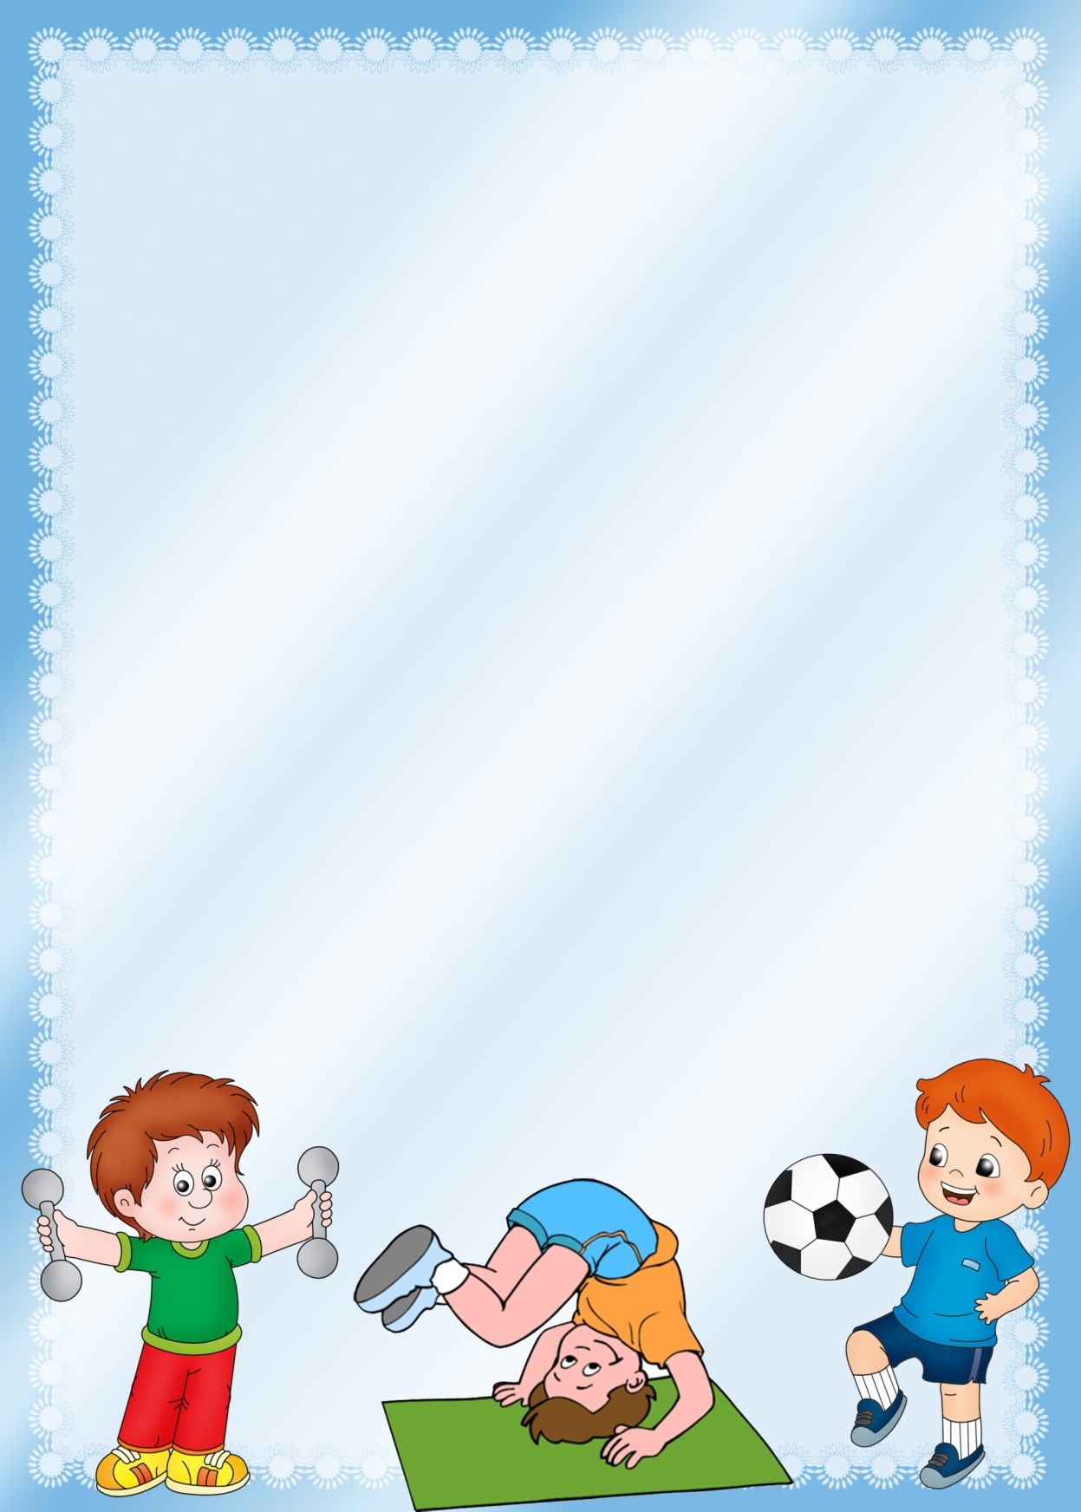
МБДОУ детский сад № 33 города Твери

МУНИЦИПАЛЬНЫЕ СОРЕВНОВАНИЯ

«ВЕСЕННИЕ СТАРТЫ»
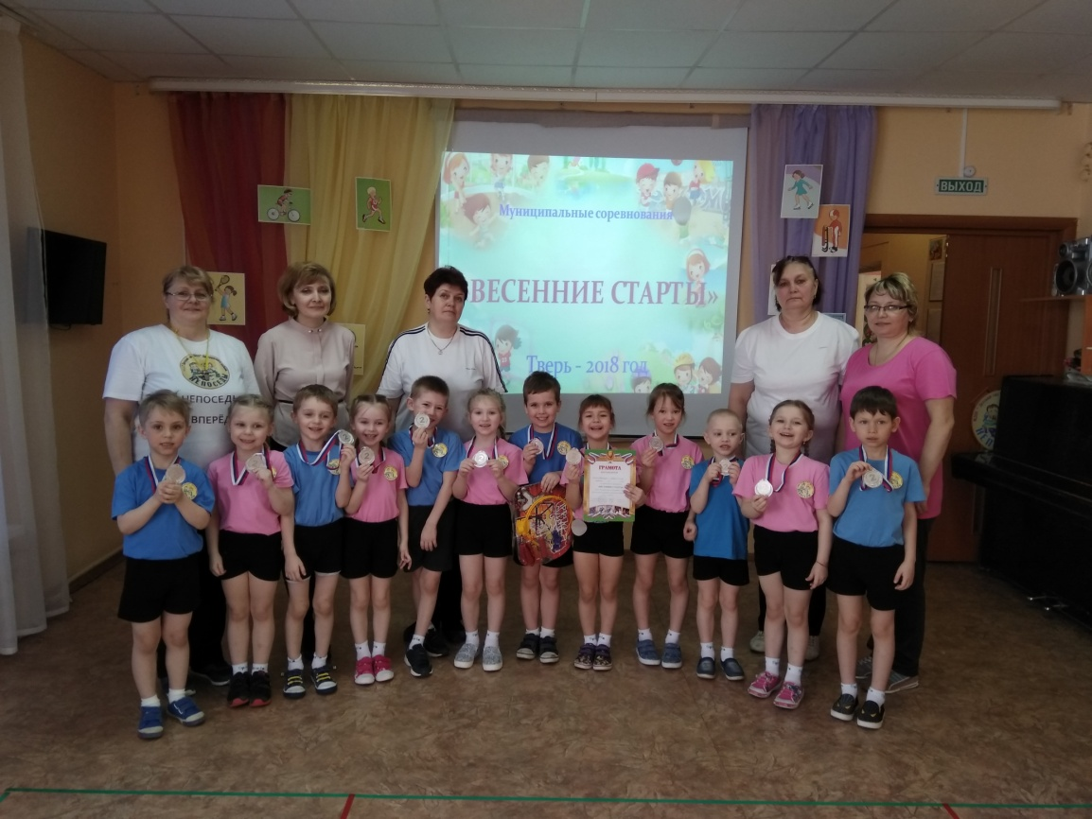
2018 год

29 марта 2018 года прошли муниципальные соревнования «Весенние старты», организованные управлением образования администрации города Твери и МКУ «Центром развития образования» города Твери. В соревнованиях приняли участие дети из дошкольных учреждений города. Соревнования проходили на 11 базовых площадках нашего города. В мероприятие участвовали 43 команды из 43 детских садов, всего 430 человек.
Цель соревнований – популяризация физической культуры среди детей дошкольного возраста. В задачи мероприятия входило: содействие физическому развитию и физической подготовленности детей дошкольного возраста; формирование у детей дошкольного возраста социального опыта в процессе коллективного участия в спортивных соревнованиях.
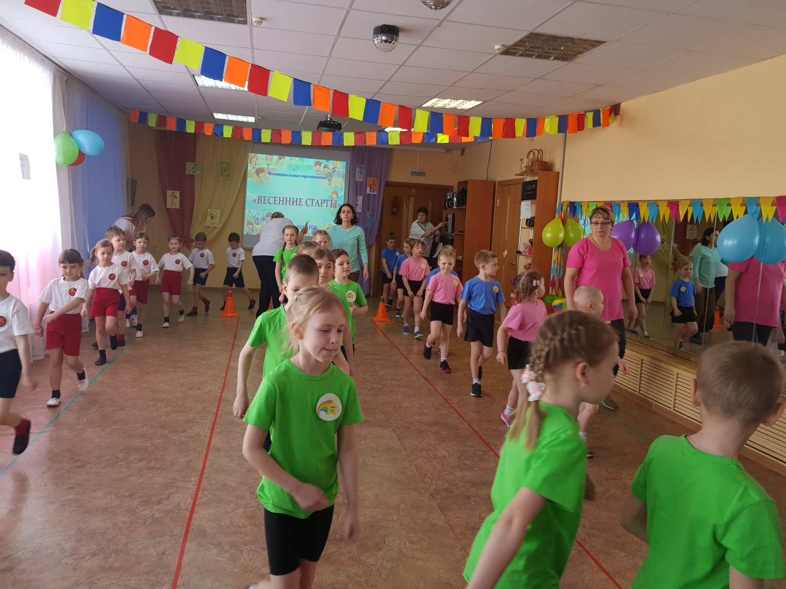
На базе нашего детского сада встретились пять команд: команда «Непоседы» МБДОУ №33, команда «Муравьишки» МБДОУ № 101, команда «Солнечные лучики» МБДОУ № 135, команда «Весёлые ребята» МБДОУ № 134, команда «Комета» МБОУ СШ № 36 дошкольное отделение.

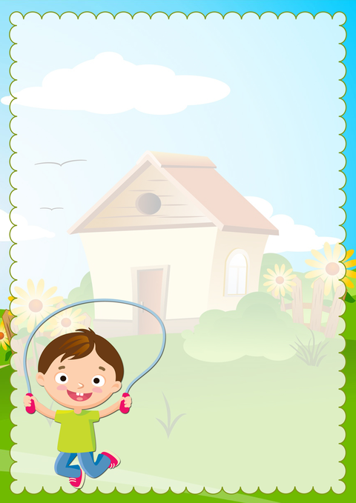
Под торжественный спортивный марш команды вошли в зал.
Все в сборе! Праздник начался!
Да здравствует СПОРТ – ФИЗКУЛЬТ – УРА!
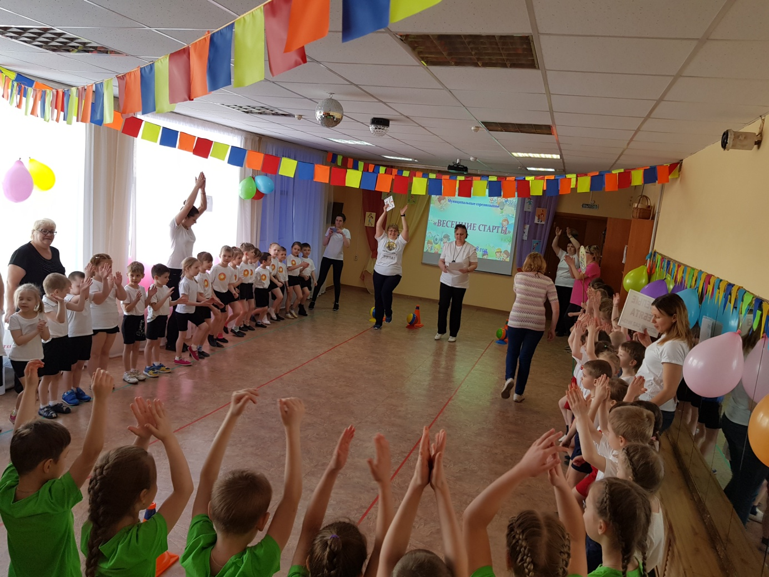
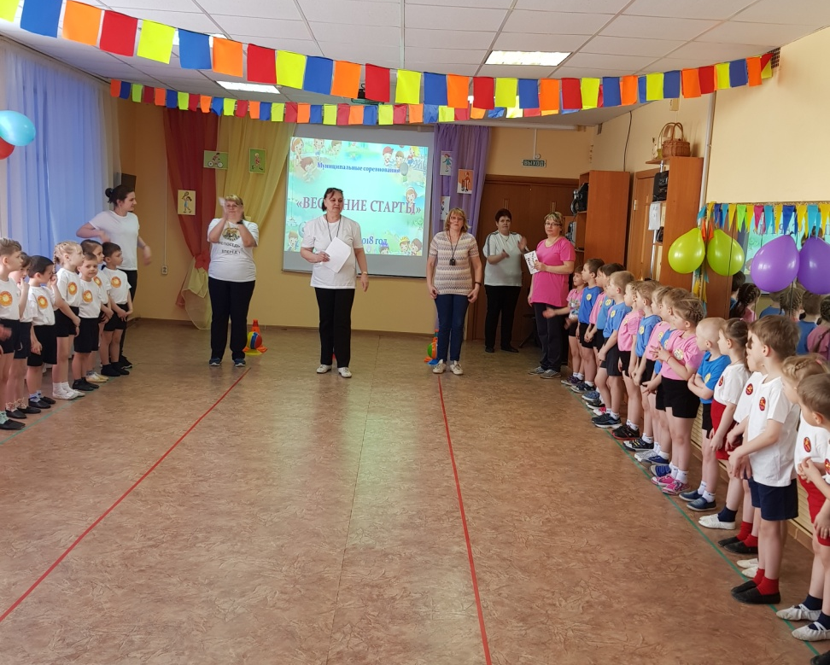

Итак, все гости собрались,
Спортсмены заждались.
Наш праздник начинается,
Команды представляются.
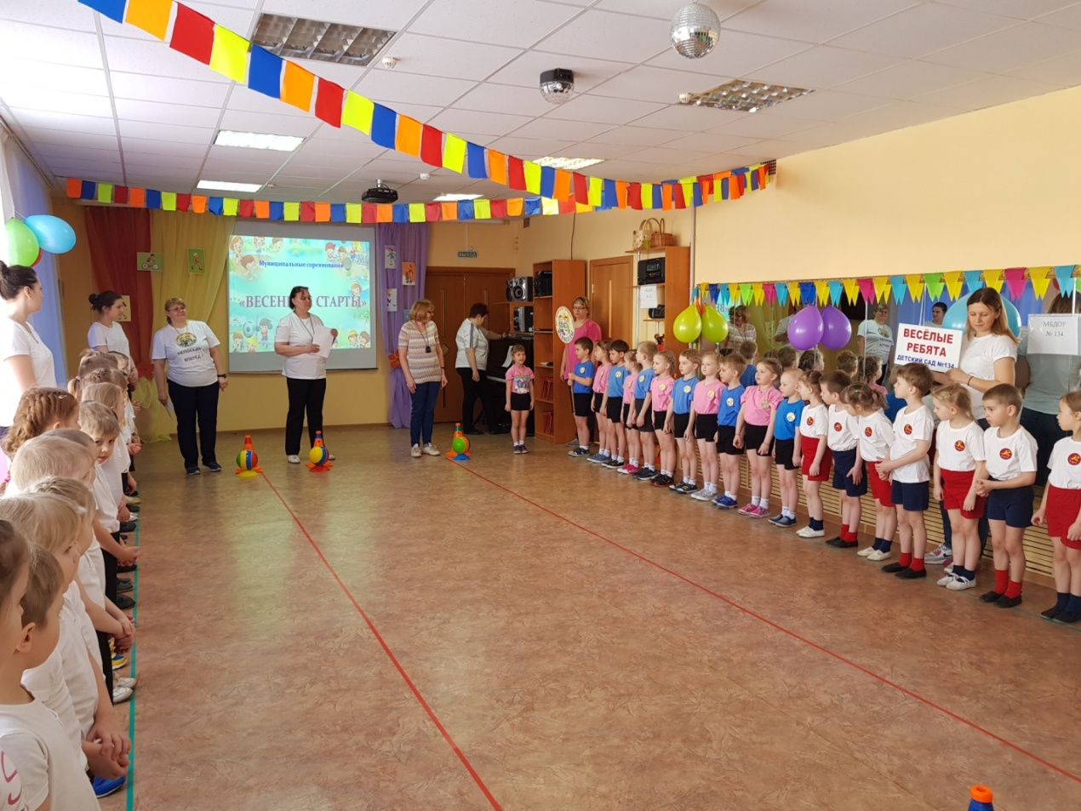
Команды познакомились и поприветствовали друг друга.

Стать чемпионом – все мы знаем –
Задача сложная для всех.
Соревнования начинаем.
И твёрдо верим в наш успех!
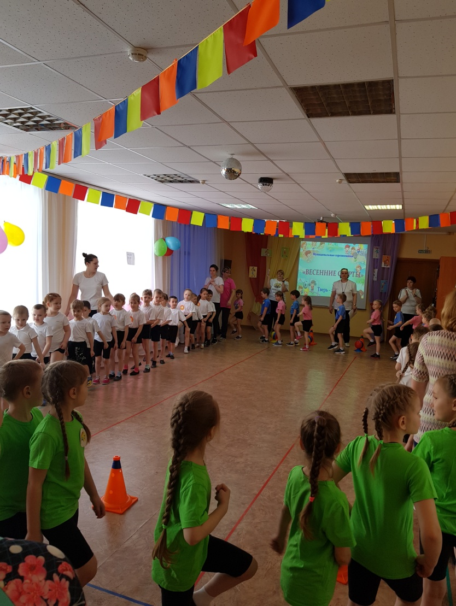

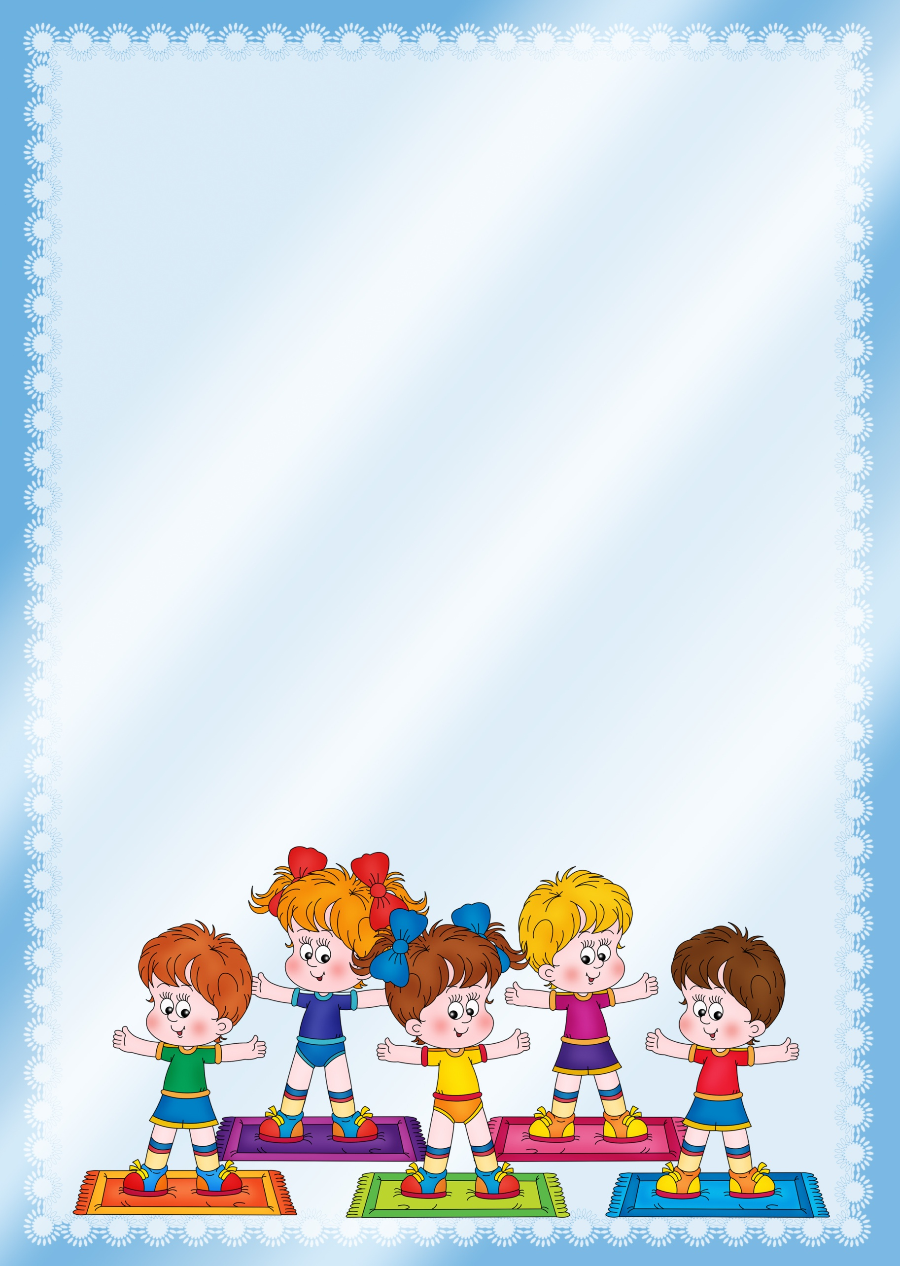
«ВЕСЁЛАЯ РАЗМИНКА»

Состязание, ребятки, Чтобы силу развивать

Мы начнем сейчас с зарядки! И весь день не уставать!

Для чего нужна зарядка? Становитесь по порядку,

Это вовсе не загадка – Дружно сделаем зарядку.

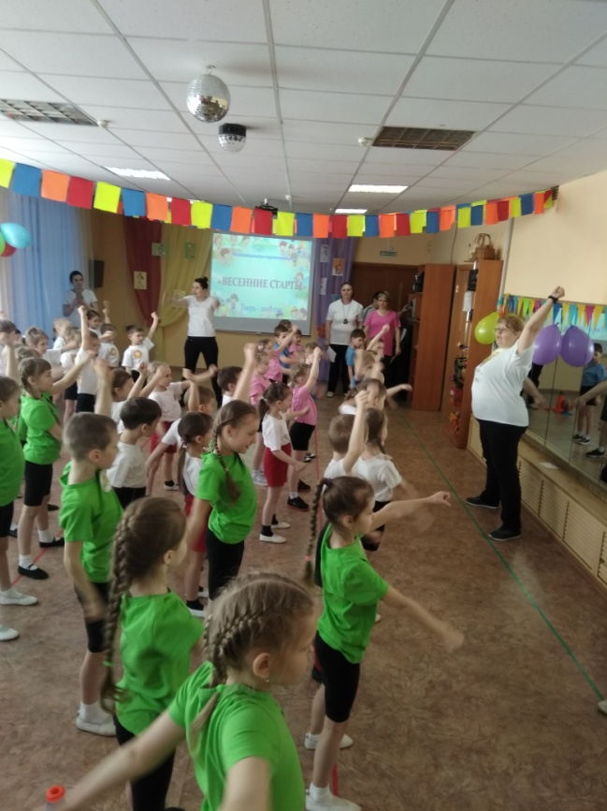
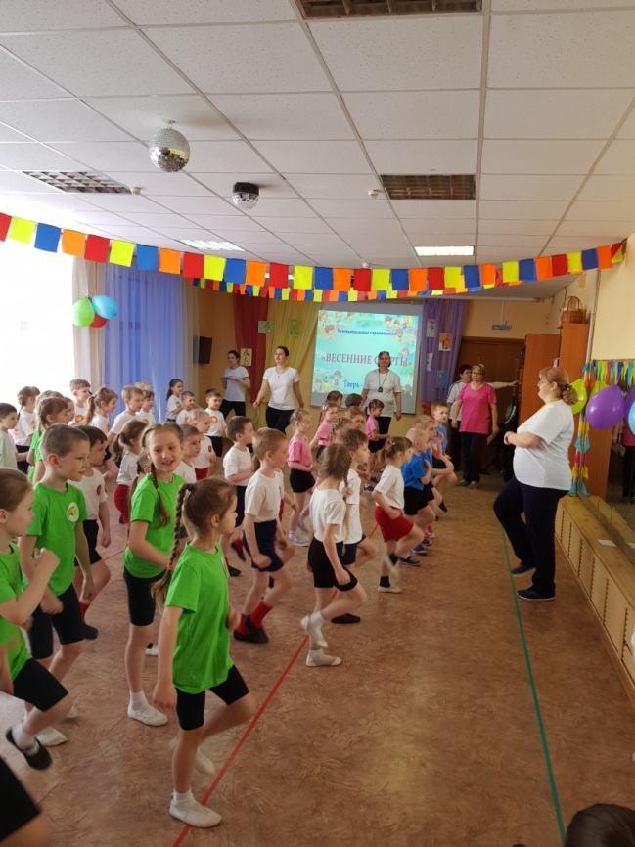

Со спортом дружим мы всегда,
Мы физкультуре рады!
Нас впереди победы ждут,
Рекорды и награды!
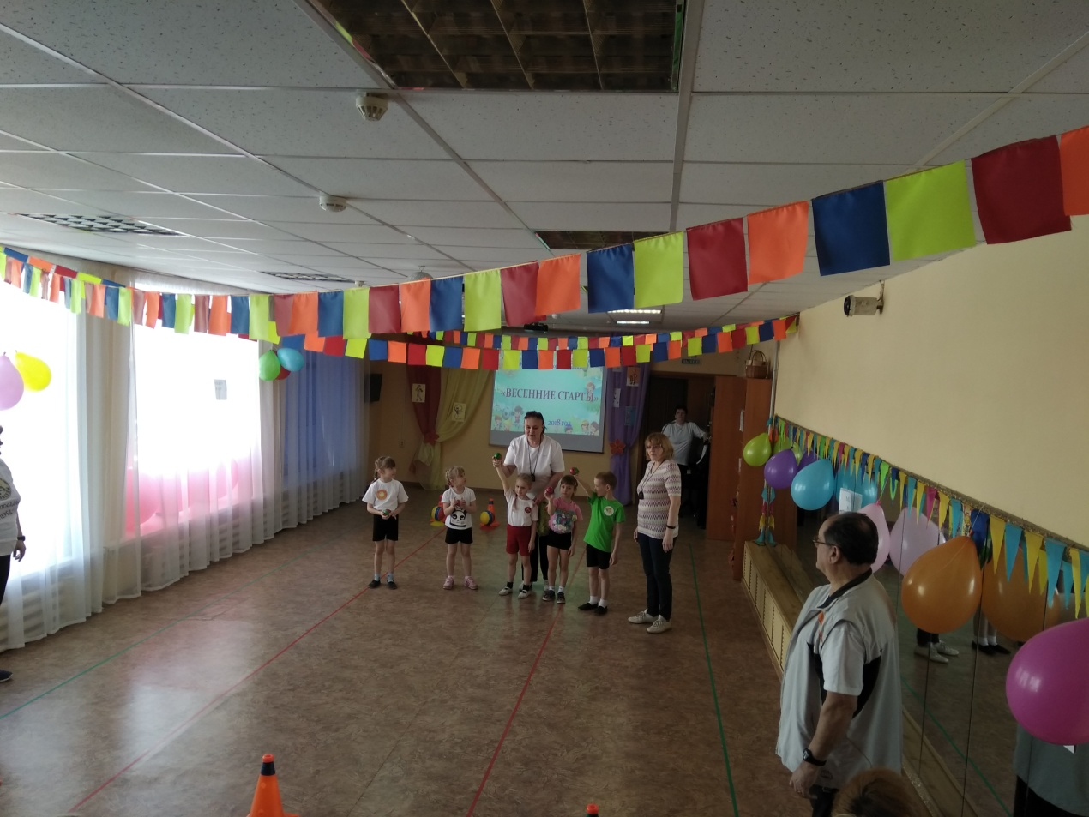

Кто же первым из команд выдет к нам сейчас на старт?
Проведём мы жеребьёвку и узнаем быстро, ловко!

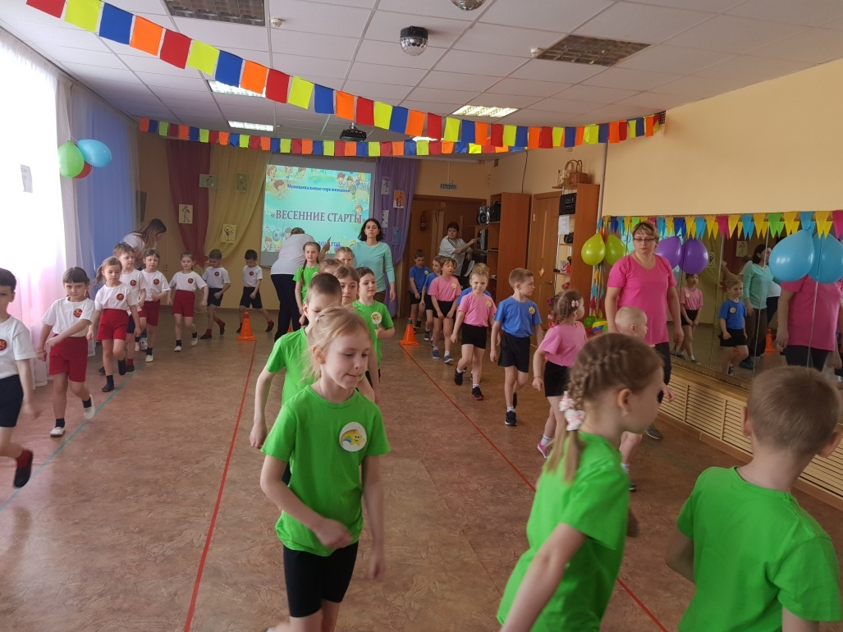

Чтоб проворным стать атлетом,
Проведём мы эстафету.
Будем бегать быстро, дружно,
Победить нам очень нужно!

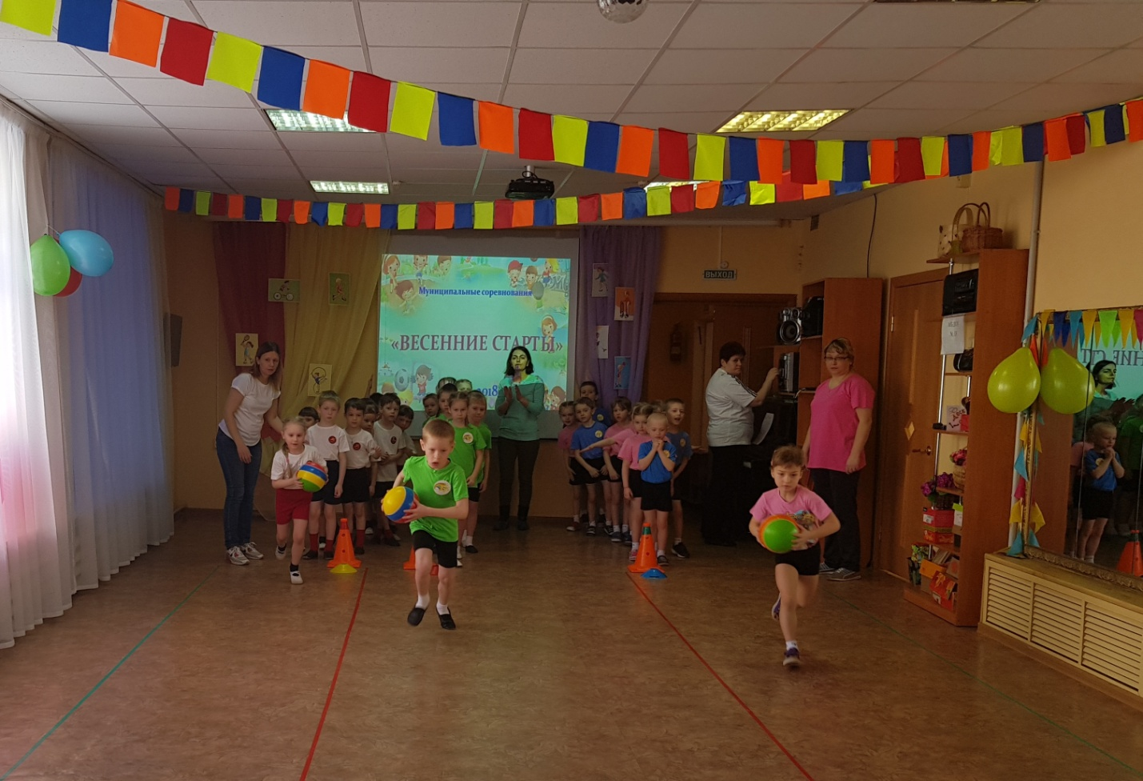

Эстафета «Бег с мячом»
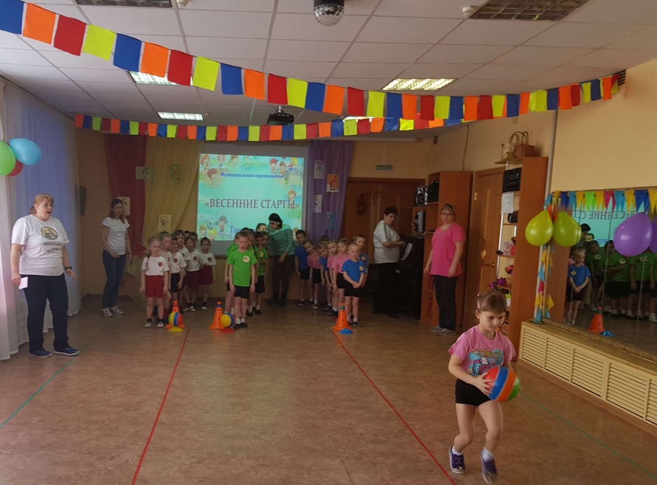

Эстафета «Катим мяч»
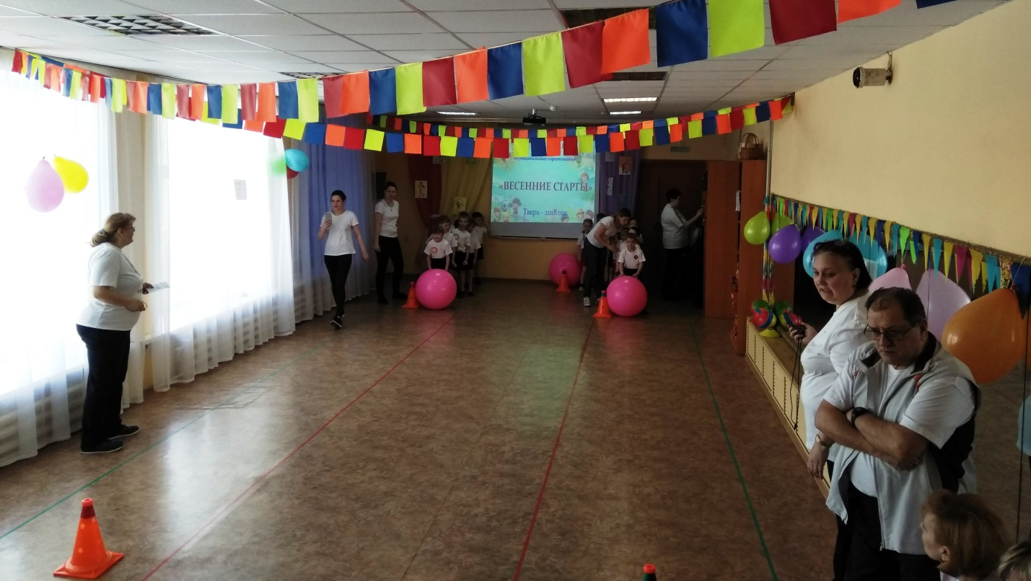

Разноцветный мячик,
По дорожке скачет.
Прыгает, не бьётся,
В руки не даётся!

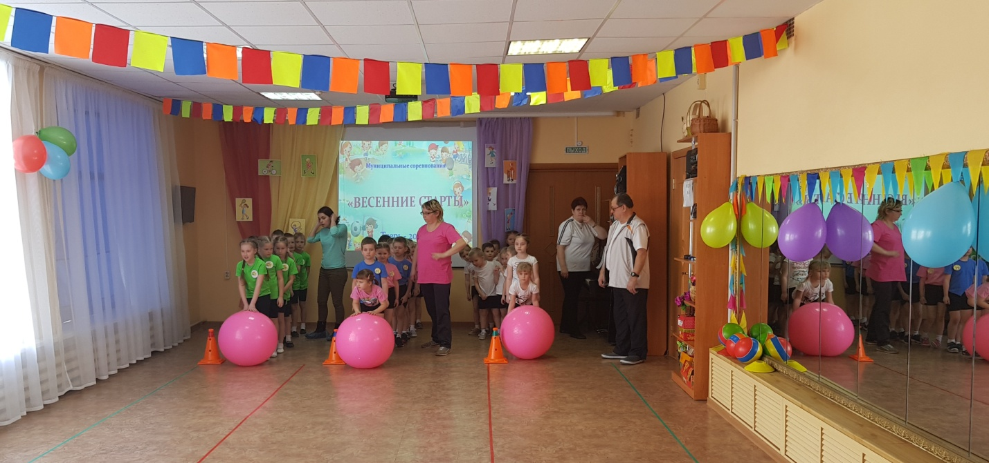

Эстафета «Самокат»
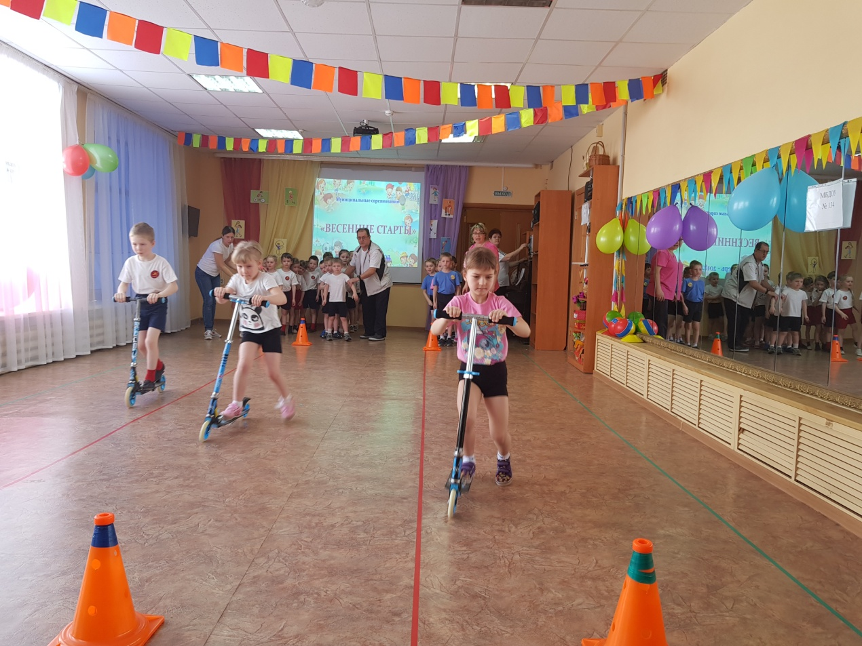

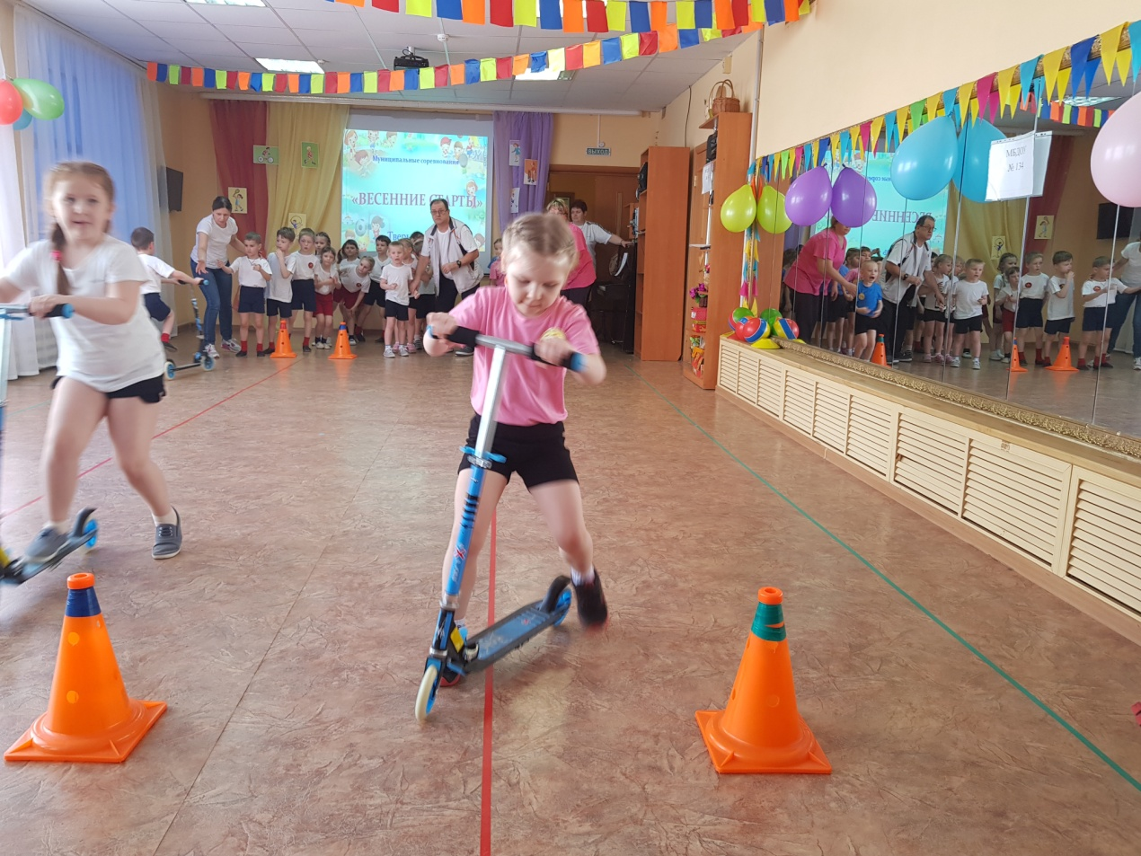

«Прыгуны»
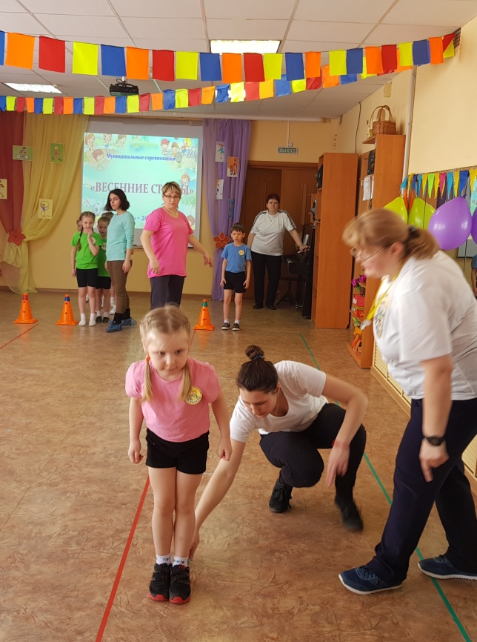
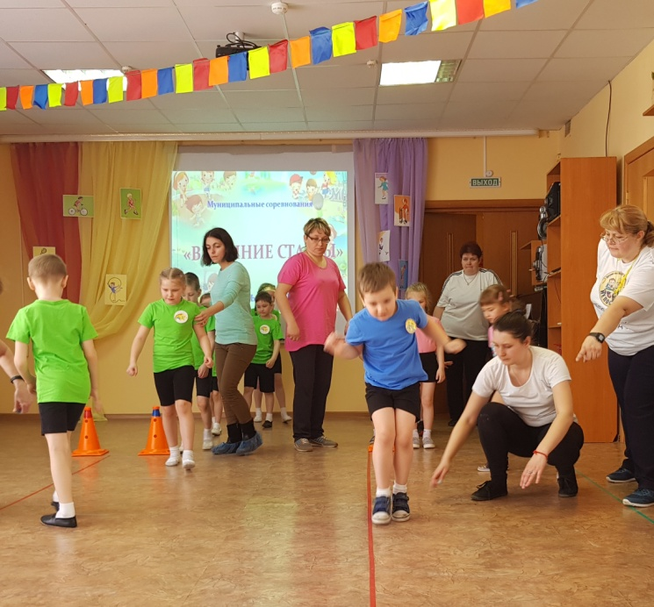

Прыжки в длину с места. Ребята, какой команды
прыгнут дальше всех определят судьи.
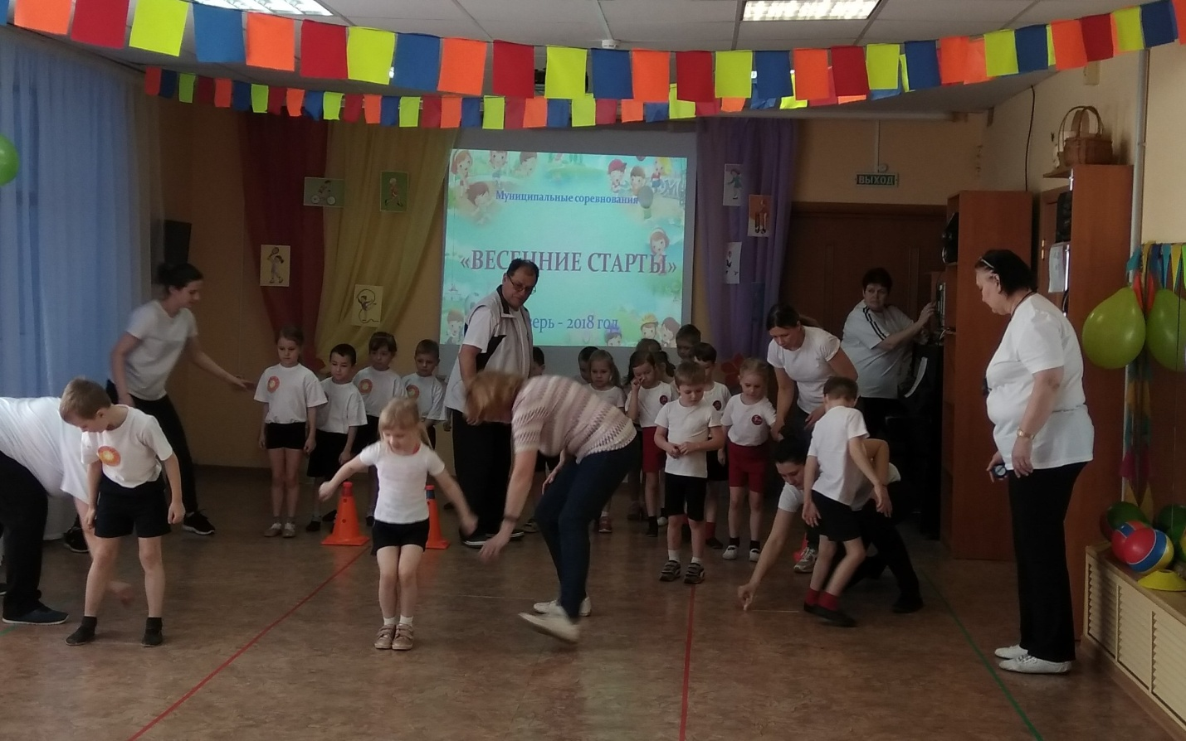

Эстафета «Гусеница»
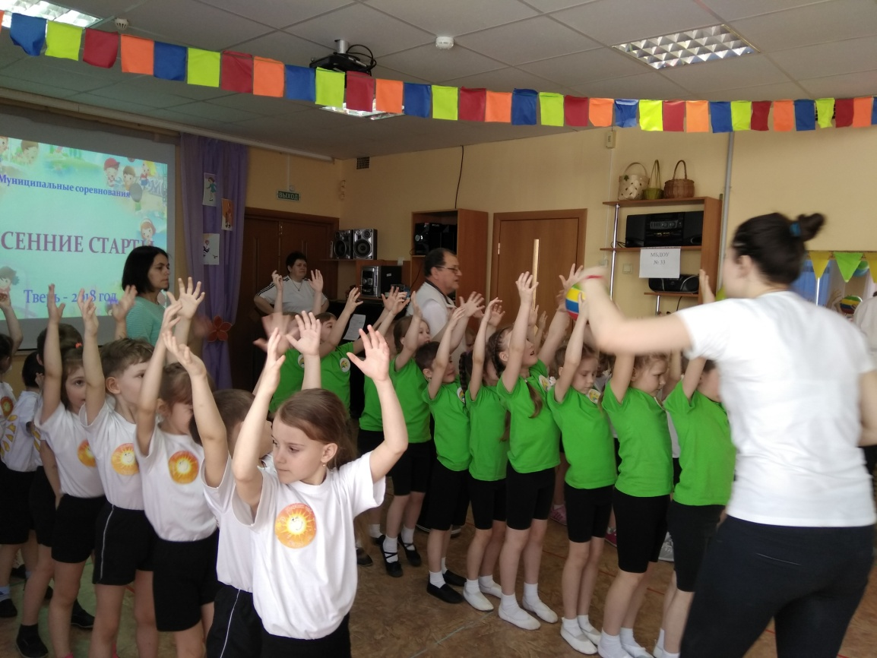

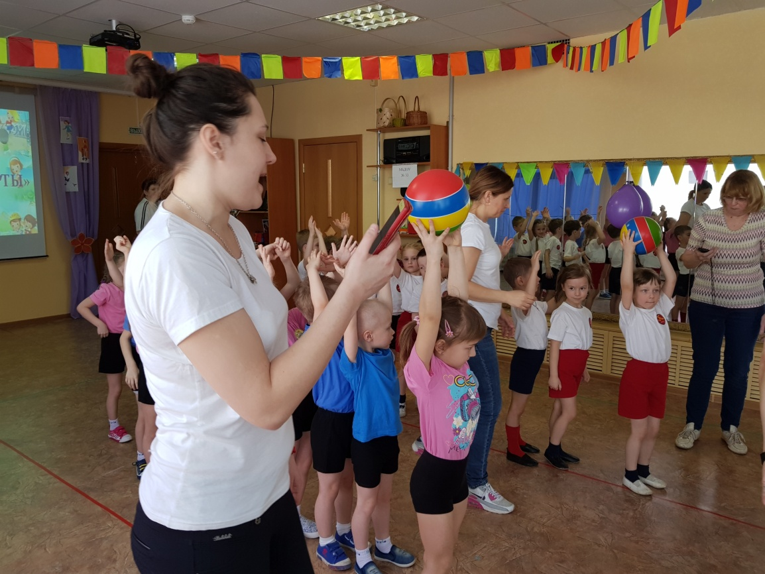

Ну, ребята, молодцы!
В эстафете все вы были хороши!
Получайте – ка награды.
Поздравляем! Очень рады!
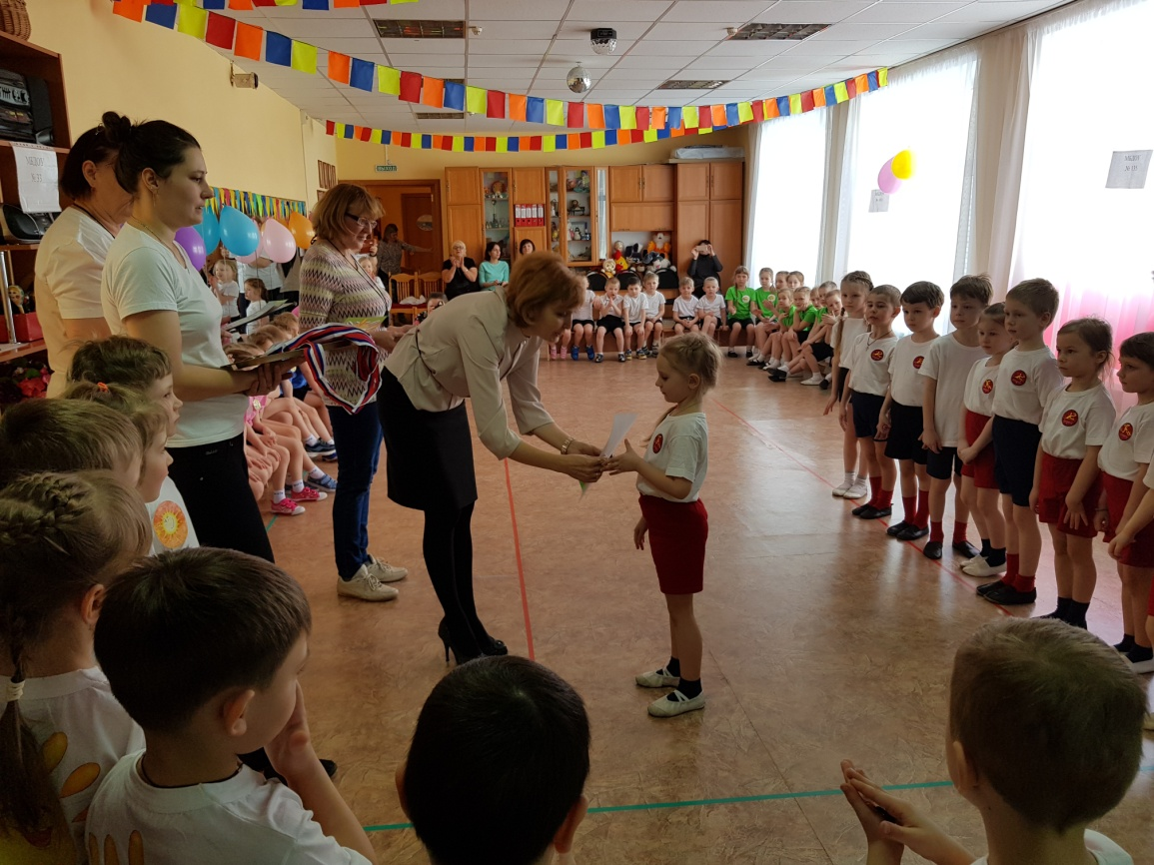

Награждение команд
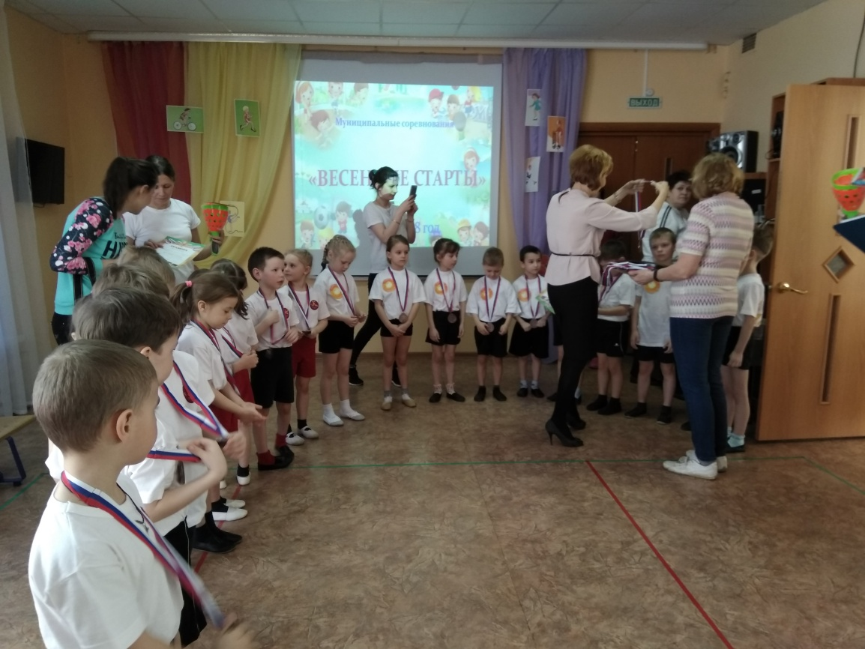
«Веселые ребята» МБДОУ № 134 и «Солнечные лучики» МБДОУ № 135 получили III место!

Награждение команд
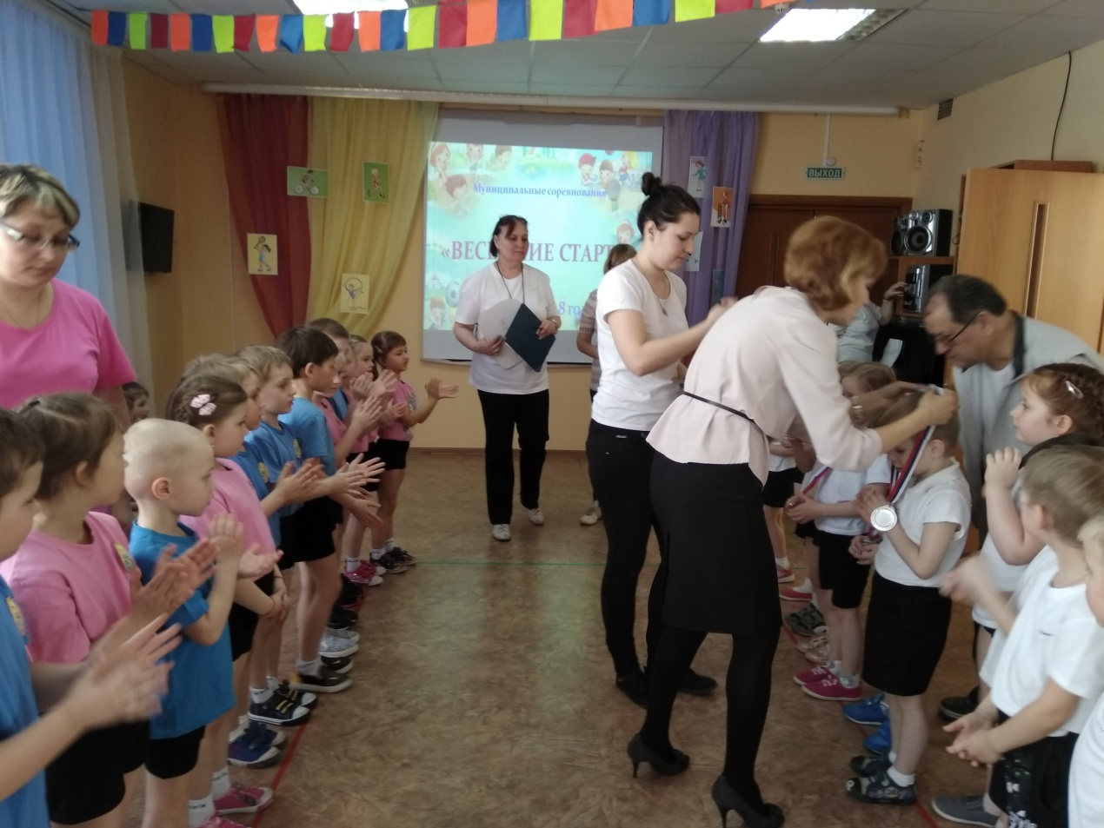

Команды: «Непоседы» МБДОУ № 33
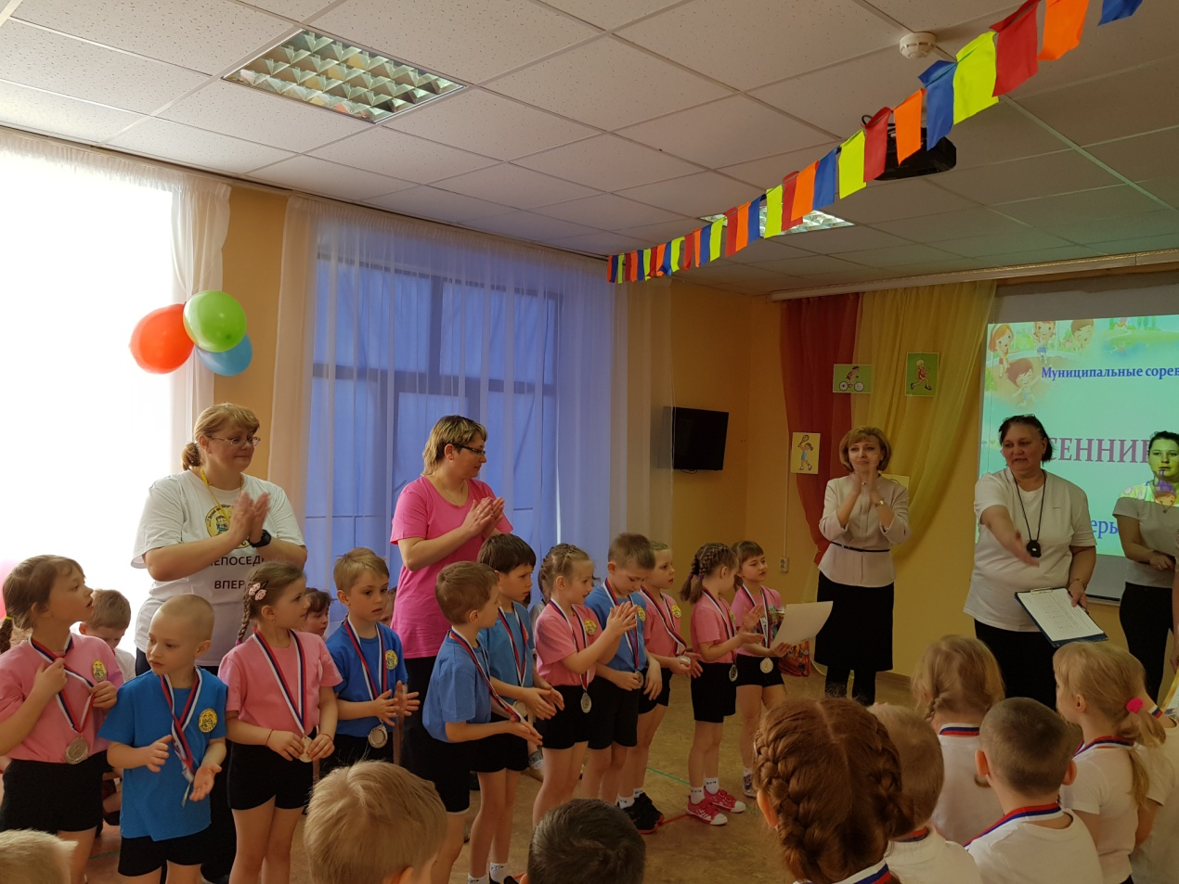
и «Муравьишки» МБДОУ № 101 получили II место!

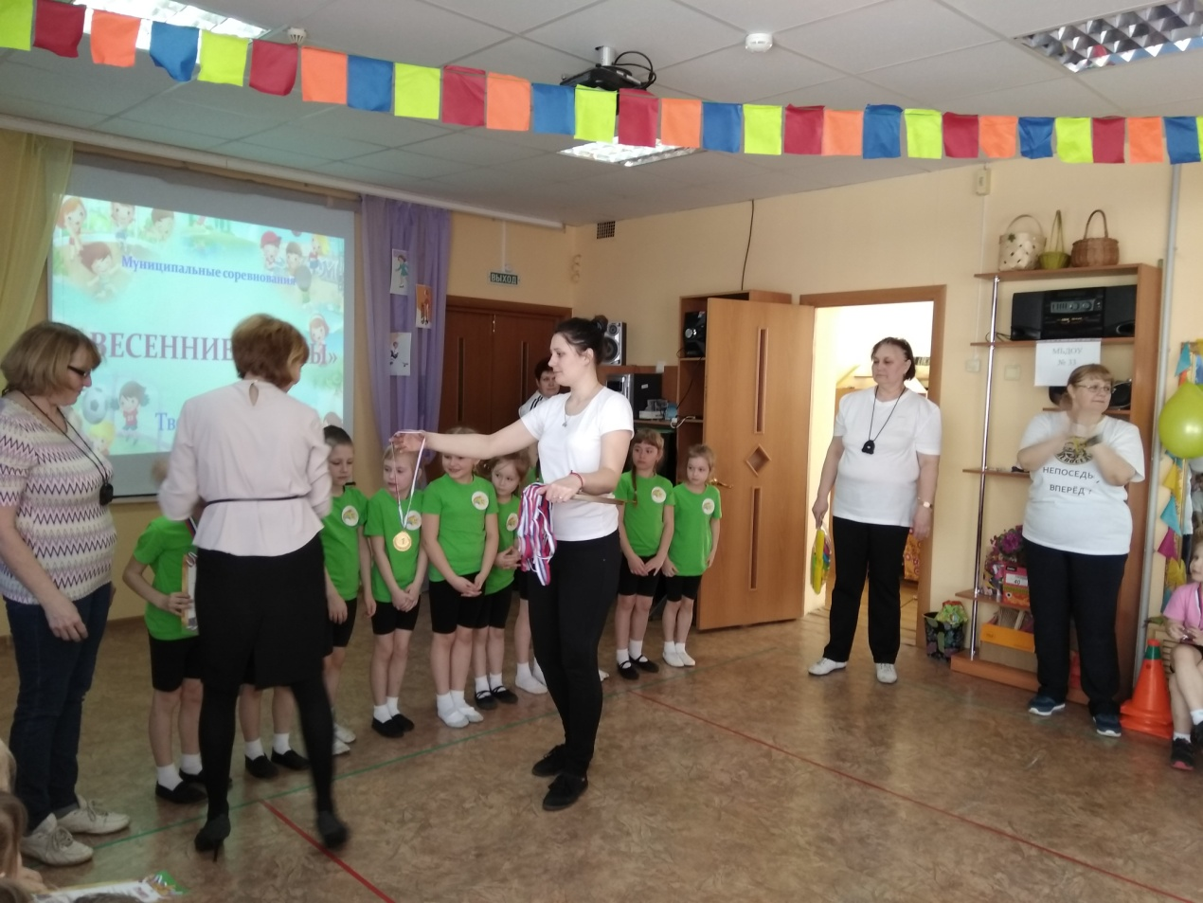
Награждение команд

Команда: «Комета» МБОУ СШ № 36
(дошкольное отделение)
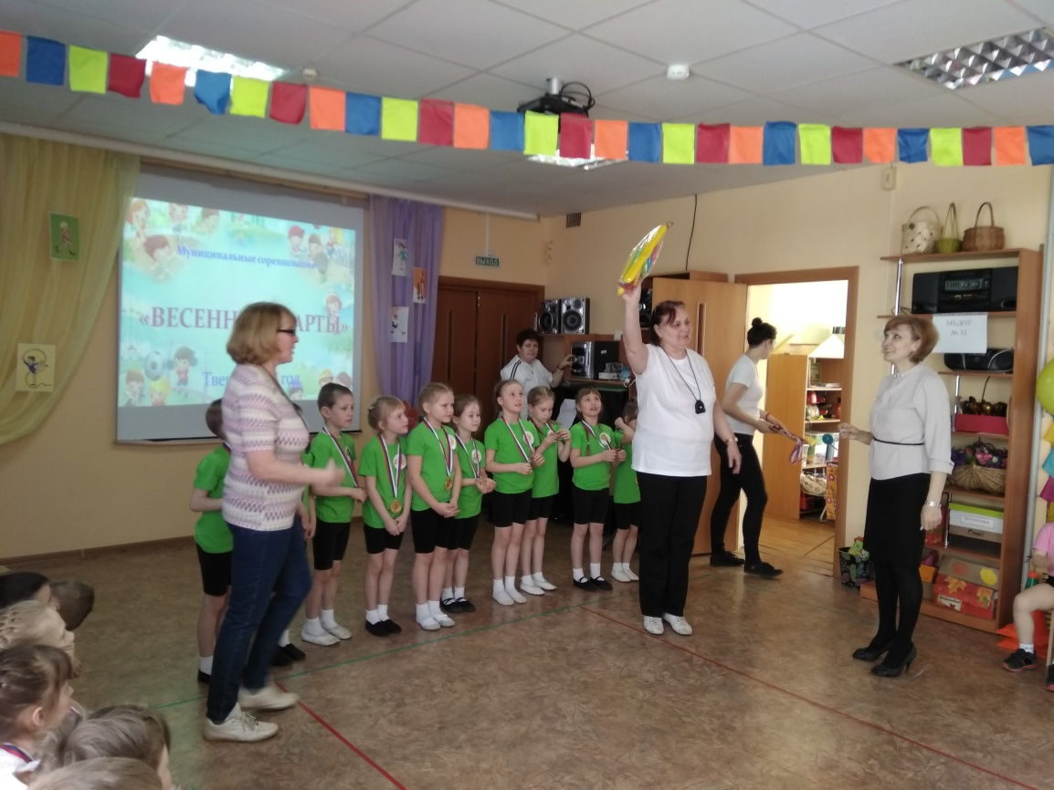
заняли I место!

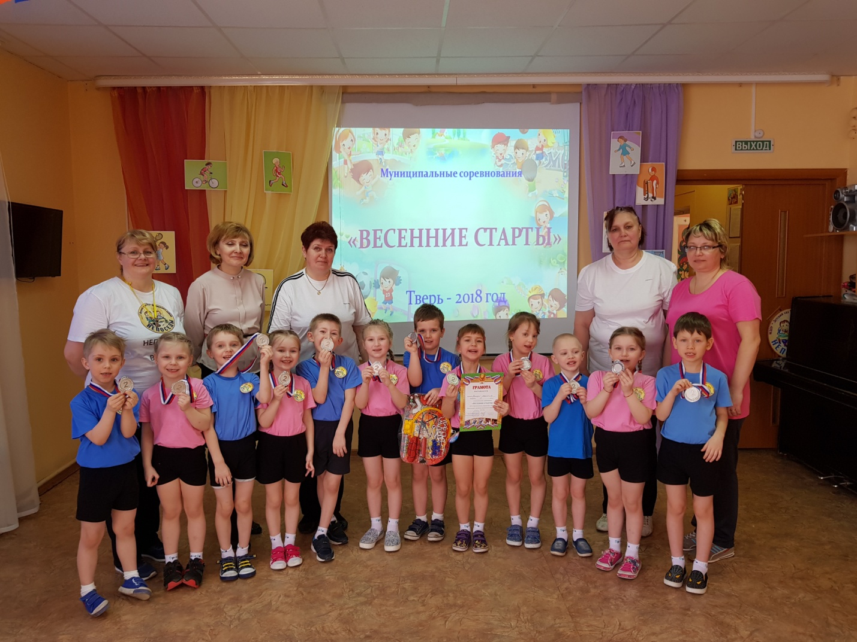
МОЛОДЦЫ, «НЕПОСЕДЫ»! ПОЗДРАВЛЯЕМ!

«КОМЕТА»
МБОУ СШ № 36
(дошкольное отделение)

«Веселые ребята» «Непоседы»
(МБДОУ № 134) (МБДОУ № 33)
«Солнечные лучики» «Муравьишки»
(МБДОУ № 135) (МБДОУ № 101)

Веселые старты
Веселые старты – участвуют все,
Здесь могут быть слезы,
Здесь может быть смех,
И важное дело найдется для всех.
Вот, слышен свисток, побежал капитан.
Борьба будет честной,
Зачем нам обман?
А сердце стучит, прямо, как барабан.
Мальчишки, девчонки – все скачут, бегут.
А зрители все,
От восторга ревут:
- Давай же скорее, команда «Салют»!!!
Последние метры, финальный свисток,
Мы сделаем этот
Победный рывок,
Мы все же добудем лавровый венок!
- Победа за нами - кричит детвора.
Противник повержен,
Такая игра.
Команда «Салют» победила! Ура!!!

Организаторы спортивного праздника
«Весенние старты» на базе МБДОУ д/с №33:

Заведующий МБДОУ №33 - Погудкина Ю. А.
Старший воспитатель - Денисенко Л. Х.
Инструктор по физкультуре - Старкова С. А.

Тверь – 2018 год

